|  |
| --- |
| Коммерческое предложение  **HRlink для FKJSDHFKJSDHFSDF** |

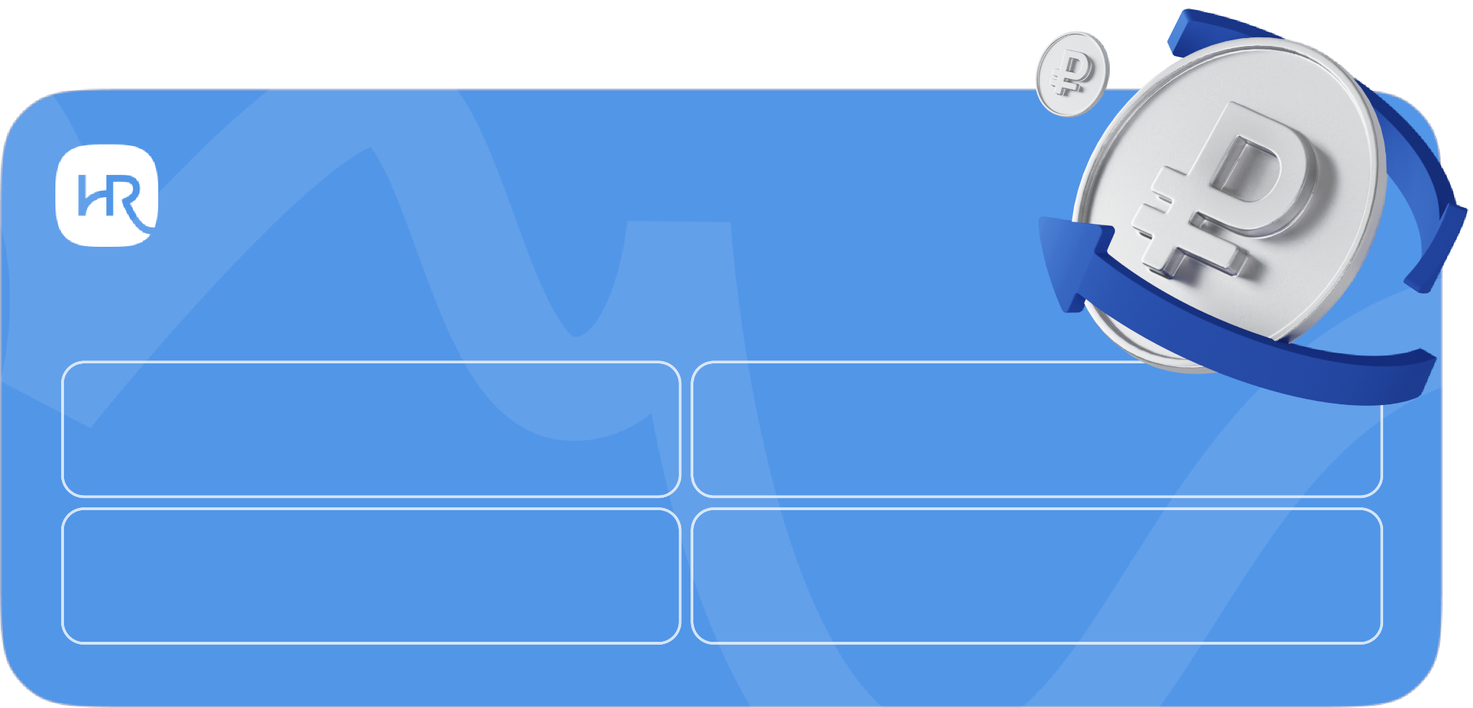

|  |  |
| --- | --- |
| **КЭДО для бизнеса это** |  |
| **Высокая скорость согласования и подписания кадровых документов** | **Удобный и эффективный**  **контроль процессов КДП** |
| **Экономия на бумаге, пересылке**  **и хранении документов** | **Максимально комфортное**  **взаимодействие с сотрудниками** |

|  |  |  |  |  |
| --- | --- | --- | --- | --- |
| **Тип лицензии** | **Стоимость одной лицензии** | **Количество лицензий** | **Срок** | **Сумма** |
| Базовая лицензия | 15 000 | 1 | 12 мес. | 15 000 |
| Лицензия Кадровика | 15 000 | 54 | 12 мес. | 810 000 |
| Лицензия Сотрудника | 900 | 113322 | 12 мес. | 101 989 800 |
| **Итого Cloud** | | | | **102 814 800** |

**На 1 лицензию Сотрудника**

* …. УНЭП
* …. смс-сообщение (смс на уведомление и подписание документа).
* …. голосовое сообщение

**Индивидуальные условия**

* Условие
* Условие
* Условие
* Условие

**В стоимость включено**

|  |  |
| --- | --- |
| * Облачное размещение и хранение на наших серверах * Рабочее пространство для сотрудника * Лицензии для кадровых специалистов * Возможность вести все юрлица в рамках одного пространства * Консультации выделенного инженера при развертывании * Выпуск УНЭП, использование: ПЭП ЕСИА (Портал работы в России), Госключ * Адаптивная мобильная версия * Интеграция с 1С ЗУП | * Обучение всех сотрудников * Бесплатные уведомления (email, Telegram) * Обновления и техподдержка по SLA * Нормативная документация для перехода * AI-помощник, который напоминает о том, что нужно подписать документ * Настройка маршрутов подписания документов и заявлений (безлимит) * Модуль графика отпусков * Модуль ЛНА * Модуль выпуска МЧД |

**Что делаем дальше?**

* Шаг 1 согласовываем коммерческое предложение до **08.08**
* Шаг 2 согласовываем и подписываем договор до **08.08**
* Шаг 3 вы оплачиваете счет в течение 2 дней с момента подписания договора
* Шаг 4 подписываем УПД
* Шаг 5 мы проводим с вами установочную встречу **08.08**   
  с момента подписания договора
* Шаг 6 начинаем внедрение **08.08** с момента подписания договора

|  |  |  |
| --- | --- | --- |
| более 1 200 000  пользователей | 5 000 клиентов | Глубокая экспертиза  в сфере производства |

